RS-M410P三轴稳定平台
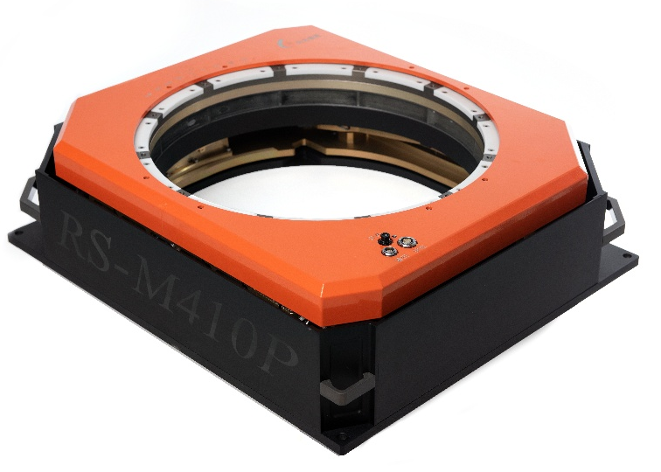
图RS-M410P三轴稳定平台
产品技术指标：

稳定范围 | 俯仰：-8.8°～+8.8°  横滚：-7°～+7°  偏流：-25°～+25°
稳定精度  （有POS支持）  (基座角速率≤10°/s) | 垂直方向误差：≤0.3°（1σ）  偏流方向误差：≤0.2°（1σ）
指令接口 | RS-232/RS-422
POS接口 | RS-232/RS-422
供电电压 | +28VDC（+24VDC～+32VDC）
平台尺寸 | 615mm×530mm×175mm
平台重量 | 28kg
供电功耗 | 80W（平均），200W（极限）
工作温度 | -40℃～+55℃
承载能力 | ≤100kg
可用直径 | 410mm

